整流桥－桥式整流工作原理
(2009-12-31 17:11:44)
转载
标签：

杂谈
整流桥－桥式整流工作原理

整流桥
有多种方法可以用整流二极管将交流电转换为直流电，包括半波整流、全波整流以及桥式整流等。整流桥，就是将桥式整流的四个二极管封装在一起，只引出四个引脚。四个引脚中，两个直流输出端标有＋或－，两个交流输入端有～标记。
应用整流桥到电路中，主要考虑它的最大工作电流和最大反向电压。
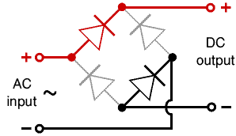
图一 整流桥（桥式整流）工作原理
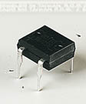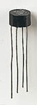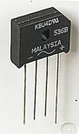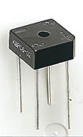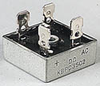
图二 各类整流桥
（有些整流桥上有一个孔，是加装散热器用的）

这款电源的整流桥部分采用了一体式的整流桥，整流桥的作用就是能够通过二极管的单向导通的特性将电平在零点上下浮动的交流电转换为单向的直流电，通常电源中采用的整流桥除了这种单颗集成式的还有采用四颗二极管实现的，它们的原理完全相同
作用就是整流，把交流电变为直流电。实质上就是把4个硅二极管接成桥式整流电路之后封装在一起用塑料包装起来，引出4个脚，其中2个脚接交流电源，用~~符号表示，2个脚是直流输出，用+ -表示。
特点是方便小巧。不占地方。
规格型号一般直接用参数表示：50伏1安，100伏5安等等。
如果你要使用整流桥，选择的时候留点余量，例如要做12伏2安培输出的整流电源，就可以选择25伏5安培的桥。

选择整流桥要考虑整流电路和工作电压.
整流桥堆
整流桥堆一般用在全波整流电路中，它又分为全桥与半桥。
全桥是由4只整流二极管按桥式全波整流电路的形式连接并封装为一体构成的，图是其外形。
全桥的正向电流有0.5A、1A、1.5A、2A、2.5A、3A、5A、10A、20A、35A、50A等多种规格，耐压值（最高反向电压）有25V、50V、100V、200V、300V、400V、500V、600V、800V、1000V等多种规格。
常用的国产全桥有佑风YF系列，进口全桥有ST、IR等。

整流桥命名规则
一般整流桥命名中有3个数字,第一个数字代表额定电流,A;后两个数字代表额电压(数字*100),V
如:KBL410 即4A，1000V
RS507 即5A，700V
整流这一个术语，它是通过二极管的单向导通原理来完成工作的，通俗的来说二极管它是正向导通和反向截止，也就是说，二极管只允许它的正极进正电和负极进负电。二极管只允许电流单向通过，所以将其接入交流电路时它能使电路中的电流只按单向流动，即所谓“整流”，用两只管是半泼整流，四只是全泼整流。

